
MINISTERIO DE AMBIENTE
DIRECCIÓN REGIONAL DE PANAMÁ OESTE
SECCIÓN DE EVALUACIÓN DE ESTUDIO DE IMPACTO AMBIENTAL
INFORME TÉCNICO DE INSPECCIÓN DE CAMPO

DRPO -SEIA -IIO- 107 -2019
1 - DATOS GENERALES

NOMBRE DEL PROYECTO: | PROYECTO CONSTRUCCIÓN DE GALERA PARA POLLO DE ENGORDE (ETAPA II)
PROMOTOR: | KATIA H BARRÍA DE CHUN
REPRESENTANTE LEGAL: | KATIA H BARRÍA DE CHUN
CONSULTORES Y REGISTRO: | ABDIEL GAITAN . IRC-054-04  LARISA GONZALEZ IRC-005-08
UBICACIÓN: | UBICADO EN EL CORREGIMIENTO DE ITURRALDE, DISTRITO DE LA CHORRERA, PROVINCIA DE PANAMA OESTE.
PARTICIPANTES: | Evelyn Grajales Consultor Ezequiel Castillo S SEIA – Panamá Oeste  Isaac Espinosa SAPB – Panamá Oeste  Germán Jaen SESH - Panamá Oeste  Jesus Hernan. SEFORD - Panamá Oeste
FECHA DE INSPECCIÓN: | 08 DE JULIO DE 2019

- OBJETIVOS DE LA INSPECCIÓN

Verificar en campo los componentes ambientales presentes en el polígono donde se va a desarrollar el proyecto propuesto.

- DESARROLLO DE LA INSPECCIÓN

El día 08 de julio de 2019, a las 3:45 p.m., se realiza inspección en campo, a la cual asistieron los antes mencionados en la página principal de este informe de inspección de campo.

- VERIFICACIÓN EN CAMPO

Durante la inspección, se identificaron las áreas a impactar con el desarrollo del proyecto.

A continuación se georeferenciarón algunas coordenadas geográficas en UTM Datum WGS84, para el proceso de evaluación:

- Punto 1) 617528 E, 998491 N;
- Punto 2) 617512 E, 998505 N;

TOPOGRAFÍA

En cuanto a la topografía se puede indicar que la misma es ondulada.

VEGETACIÓN

El área donde se pretende desarrollar el proyecto está ocupada con vegetación tipo gramínea, árboles dispersos y bosque secundario joven (rastrojo).

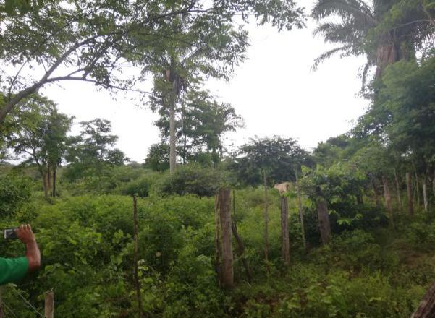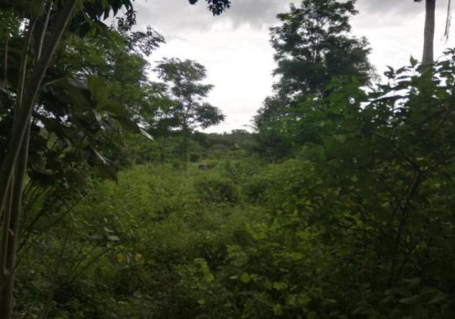

Imagen N° 1, 2 muestran la vegetación presente en el sitio.
FAUNA

Según informe de SAPB - N° - 023 - 2019, se solicita presentar plan de rescate y reubicación de fauna - in - situ..

FLORA

Según informe Técnico SEFOR N°- 079-2019, Lo observado en campo coincide con lo plasmado en el Estudio de Impacto Ambiental, árboles dispersos, gramíneas, bosque secundario joven rastrojo.

RECURSO HÍDRICO

Según el Informe Técnico S S H - 093-2019, de la Sección de Seguridad Hídrica, no existen fuentes de agua , pero de utilizar agua de pozo para las actividades dentro del proyecto debe tramitar los permisos de la concesión.

SERVICIOS PÚBLICOS EXISTENTES

El área donde se ubicará el proyecto no, cuenta con luz eléctrica ni agua potable actualmente.

- CONSIDERACIONES FINALES

Consideramos que los aspectos de físicos y biológicos presentados en el Estudio de Impacto Ambiental Categoría I y lo visto en campo coinciden con el área donde se desarrollara el proyecto.

Articulo 42. Durante la fase de evaluación y análisis del EsIA, correspondiente en caso que no se respondan en el tiempo establecido se asumirá que las mismas no presentan objeción al desarrollo del proyecto.

Nota: Se adjunta acta de inspección de campo

Elaborado por:  ________________________  ING. EZEQUIEL CASTILLO S  Técnico Evaluador – Evaluación de Impacto Ambiental – Panamá Oeste | Revisado por:  _________________________  ING. RAUL DE SEDA R  Jefe Sección de Evaluación de Impacto Ambiental Panamá Oeste
Refrendado:

_______________________
ING. FRANCISCO LORENZO
Director Regional Mi Ambiente Panamá Oeste
||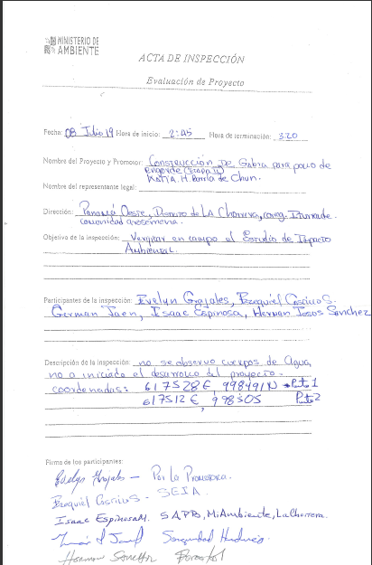|

